2.2 Основные направления бюджетной и налоговой политики города Когалыма

Бюджетная и налоговая политика города сохранила преемственность целей и задач, определенных прошедшим бюджетным циклом и была направлена на достижение стратегической цели развития города Когалыма - повышение качества жизни населения города Когалыма, за счет поддержания стабильности и устойчивости бюджетной системы города Когалыма, обеспечения сбалансированности бюджета города Когалыма (далее-бюджет города), повышения бюджетной эффективности муниципального управления.
Налоговая политика нацелена на динамичное поступление доходов в бюджет города, обеспечивающее потребности бюджета города, и строилась с учетом изменений законодательства Российской Федерации, Ханты-Мансийского автономного округа – Югры. Органами местного самоуправления велась работа по изысканию дополнительных резервов доходного потенциала бюджета города.
Как и прежде, основными источниками собственных доходов бюджета города Когалыма являются: налог на доходы физических лиц, налоги на совокупный доход и доходы от использования и продажи муниципального имущества. Показатели по налоговым и неналоговым доходам в 2020 году исполнены в сумме 2 162,8 млн. рублей (без учета налоговых доходов по дополнительным нормативам отчислений в размере, не превышающем расчетного объема дотации на выравнивание бюджетной обеспеченности), что больше поступлений 2019 года на 257,7 млн. рублей, или на 13,5%.

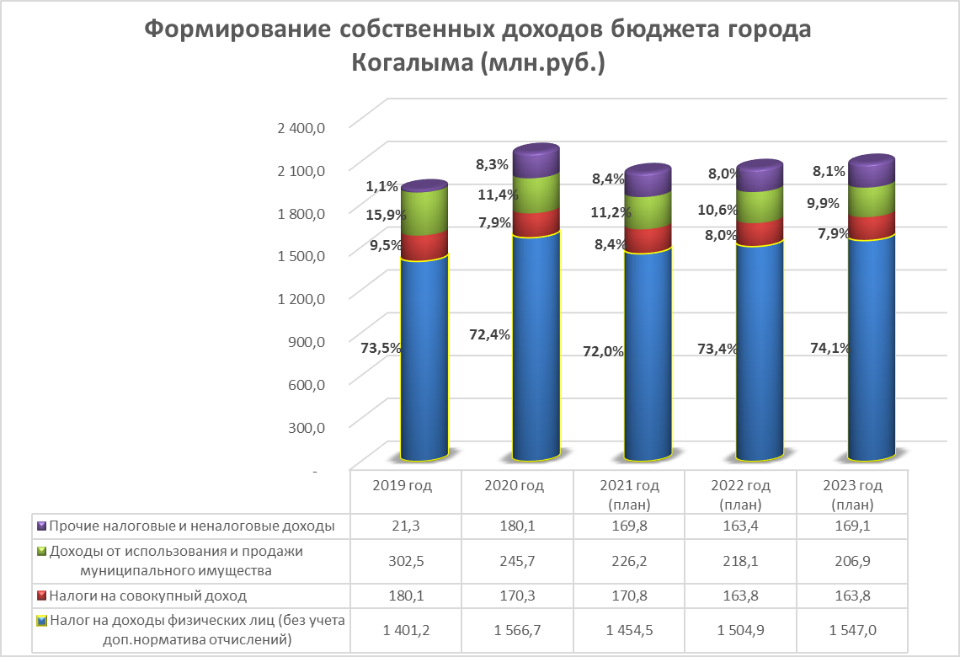
Исходя из динамики поступлений в 2018-2019 годах налога на доходы физических лиц в бюджет муниципального образования, решением Думы города Когалыма от 30.09.2020 №452-ГД согласована замена дотации на выравнивание бюджетной обеспеченности муниципальных районов (городских округов) дополнительными нормативами отчислений от налога на доходы физических лиц в размере 50%.
В целях увеличения доходной части бюджетов городских округов и муниципальных районов из бюджета субъекта в муниципалитеты переданы 20% отчислений транспортного налога.
В 2020 году, в связи со сложившейся ситуацией в экономике вследствие мировой пандемии коронавируса, в целях поддержки налогоплательщиков города Когалыма приняты следующие нормативно-правовые акты:
- решением Думы города Когалыма от 06.04.2020 №408-ГД снижены ставки налога на имущество физических лиц, по объектам недвижимости, включенным в перечень, определяемый в соответствии с пунктом 7 статьи 378.2 НК РФ, на период до 01.01.2024 года;
- решением Думы города Когалыма от 02.09.2020 №439-ГД отменена уплата в 2020 году авансовых платежей по земельному налогу для организаций.
Кроме того, решением Думы города Когалыма от 02.09.2020 №439-ГД была предоставлена налоговая льгота для управляющих компаний индустриальных (промышленных) парков в отношении земельных участков, расположенных на территории индустриальных (промышленных) парков, с первого числа месяца, следующего за месяцем, в котором управляющая компания включена в реестр индустриальных (промышленных) парков и управляющих компаний индустриальных (промышленных) парков, соответствующих требованиям, определенным постановлением Правительства Российской Федерации от 04.08.2015 №794 «Об индустриальных (промышленных) парках и управляющих компаниях индустриальных (промышленных) парков», до первого числа месяца, следующего за месяцем, в котором сведения об индустриальном (промышленном) парке и управляющей компании индустриального (промышленного) парка исключены из указанного реестра, но не более пяти лет с даты включения.
В соответствии с Федеральным законом от 01.04.2020 №69-ФЗ «О защите и поощрении капиталовложений в Российской Федерации» решением Думы города Когалыма от 02.09.2020 №439-ГД были уточнены льготы, предоставляемые инвесторам, в части возможности их предоставления в том числе и организациям, с которыми заключены соглашения о защите и поощрении капиталовложений.
В 2020 году была продолжена работа с администраторами доходов по обеспечению своевременного поступления платежей и сокращению задолженности в бюджет города, а также по изысканию доходных резервов, в том числе в рамках деятельности Комиссии по мобилизации дополнительных доходов в местный бюджет.
В целях увеличения доходной части бюджета города и оптимизации расходов, постановлением Администрации города Когалыма от 20.02.2020 №298 был утвержден план мероприятий по повышению эффективности бюджетного процесса города Когалыма на 2020-2022 годы, который действовал до 2021 года (далее – План мероприятий).
Эффект от реализации Плана мероприятий в части роста доходов бюджета города составил 277,7 млн. рублей или 106,4% к утвержденному плану на 2020 год (261,0 млн. рублей). Эффект получен от реализации следующих мероприятий:
- работы над погашением просроченной дебиторской задолженности по поступлениям неналоговых доходов;
- оптимизации работы по вовлечению земель в оборот и их реализации;
- принятия мер по выявлению пользователей, использующих земельные участки и муниципальное имущество при отсутствии правовых оснований;
- выявления объектов недвижимого имущества, которые признаются объектами налогообложения, в отношении которых налоговая база определяется как кадастровая стоимость, не включённых в перечень недвижимого имущества, признаваемого объектом налогообложения;
- создания условий для стимулирования малого и среднего предпринимательства;
- работы с поставщиками работ (услуг) по предъявлению требований уплаты неустоек (штрафов, пени) за нарушение условий заключенных муниципальных контрактов и договоров;
- увеличения безвозмездных поступлений (добровольных пожертвований) от физических и юридических лиц в бюджет города.
В целях обеспечения на территории города Когалыма национальных целей развития, были реализованы следующие меры по повышению эффективности управления расходами бюджета города Когалыма:
- интеграция национальных проектов в муниципальные программы города Когалыма;
- расширение практики осуществления расходов бюджета на проектных принципах управления;
- обеспечение открытости бюджетного процесса и вовлечения в него граждан города Когалыма.
Приоритетными к исполнению в 2020 году были следующие расходы:
- обеспечение бесперебойного функционирования сети муниципальных учреждений города Когалыма;
- полное финансовое обеспечение социальных гарантий работников муниципальных учреждений, содержащихся за счёт средств местного бюджета;
- обеспечение в полном объёме условий софинансирования субсидий, предусмотренных государственными программами для города Когалыма.
Социально значимые расходные обязательства, относящиеся к полномочиям органов местного самоуправления по вопросам местного значения, предусмотренные в бюджете города, за 2020 год исполнены своевременно и в полном объёме.
Выполнены целевые значения показателей средней заработной платы педагогических работников, работников учреждений культуры, в соответствии с соглашениями, заключёнными с Департаментом образования и молодежной политики Ханты-Мансийского автономного округа – Югры и Департаментом культуры Ханты-Мансийского автономного округа – Югры.
В 2020 году бюджет города был сформирован на основе 22 муниципальных программ (расходы на их реализацию составили 99,4% от общего объема расходов бюджета города), что позволяет оценить исполнение бюджета города с позиции финансовых и целевых показателей социально-экономического развития.
Согласно Плана мероприятий расходы бюджета города в 2020 году оптимизированы на 58,3 млн. рублей или 102,3% от запланированного показателя (57,0 млн. рублей).
Бюджетный эффект от оптимизации расходов, получен в результате проведения следующих мероприятий:
- сокращения расходов за счёт оптимизации расходов на муниципальные закупки;
- внедрения механизмов инициативного бюджетирования;
- увеличения доходов бюджетных и автономных учреждений города Когалыма за счёт поступлений благотворительной помощи и добровольных пожертвований от юридических и физических лиц.
Кроме того, в целях содействия решению вопросов местного значения, вовлечения населения города Когалыма в процессы местного самоуправления, развитие механизмов инициативного бюджетирования, повышение качества предоставления муниципальных услуг и определения наиболее значимых проблем города Когалыма, в 2020 году была продолжена работа в части поддержки местных инициатив в городе Когалыме «Твоя инициатива».
Объем софинансирования вышеуказанных проектов со стороны организаций, индивидуальных предпринимателей, граждан составил 0,7 млн. рублей.
По результатам оценки деятельности органов местного самоуправления по развитию практик инициативного бюджетирования в муниципальных образованиях Ханты-Мансийского автономного округа – Югры, проведенной в 2019 году Департаментом финансов автономного округа, по итогам 2019 года город Когалым занял первое место в рейтинге.
Выявлению неэффективно используемых ресурсов с целью их перенаправления на решение приоритетных задач, постановлением Администрации города Когалыма от 28.11.2019 №2618 «Об утверждении порядка проведения обзоров расходов бюджета города Когалыма, положения о комиссии по вопросам повышения эффективности расходов бюджета города Когалыма и ее состава» введены в систему управления финансами обзоры расходов бюджета города. Результаты обзоров расходов входят в основу принятия решений о целесообразности и актуальности продолжения осуществления расходов за счёт средств бюджета города.
Как и ранее, у городского округа отсутствует муниципальный долг, а также просроченная кредиторская задолженность по обязательствам, что свидетельствует о стабильности финансового положения.
В целях обеспечения прозрачности и открытости муниципальных финансов, повышения доступности информации о бюджете города Когалыма в 2020 году была продолжена регулярная публикация информационных ресурсов «Бюджет для граждан», «Открытый бюджет», а также велась работа по взаимодействию с общественным советом при Администрации города в сфере управления муниципальными финансами города Когалыма, созданным постановлением Администрации города Когалыма от 28.03.2016 №744.

